**分库分表概述**

相关概念

分库分表

将存放在一个数据库（主机）中的数据，按照特定方法进行拆分，分散存放到多个数据库（主机）中，以达到分散单台设备负载的效果

垂直分割

纵向分割

将单个表，拆分为多个表，分散到不同的数据库

将单个数据库的多个表进行分类，按业务类别分散到不同的数据库上

水平切分

横向切分

按照表中某个字段的某种规则，把表中的许多记录按行切分，分散到多个数据库中

mycat介绍

软件介绍

Mycat是基于java的分布式数据库系统中间层，为高并发环境的分布式访问提供解决方案

支持JDBC形式连接

支持mysql、oracle、sqlserver、mongodb等

提供数据读写分离服务

可以实现数据库服务器的高可用

提供数据分片服务

基于阿里巴巴cobar进行研发的开源软件

适合数据大量写入数据的存储需求

分片规则

mycat支持提供10种分片规则

1. 枚举法sharding-by-intfile
2. 固定分片rule1
3. 范围约定auto-sharding-long
4. 求模发mod-long
5. 日期列分区法sharding-by-date
6. 通配取模sharding-by-parttern
7. ascii码求模通配sharding-by-prefixpattern
8. 编码指定sharding-by-substring
9. 字符串拆分hash解析sharding-by-stringhash
10. 一致性hash sharding-by-murmur

工作过程

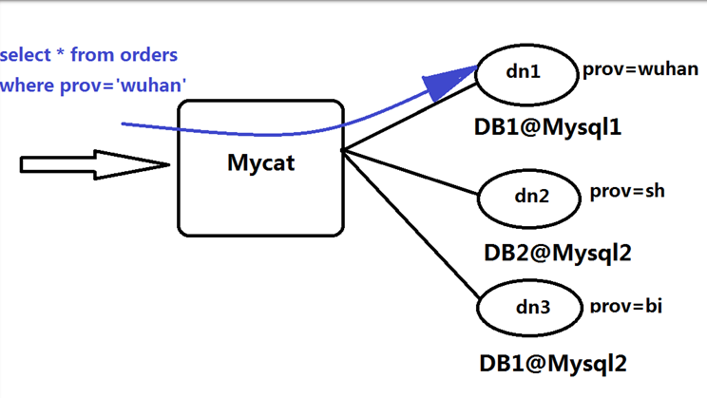

当mycat收到一个sql查询时

先解析这个sql查找设计到的表

然后查看此表的定义，如果有分片规则，则获取sql里分片字段的值，并分匹配分配函数，获得分片列表

然后将sql发往这些分片去执行

最后手机和处理所有分片结果数据，并返回到客户端

**配置mycat**

环境部署

拓扑结构

数据分片拓扑结构

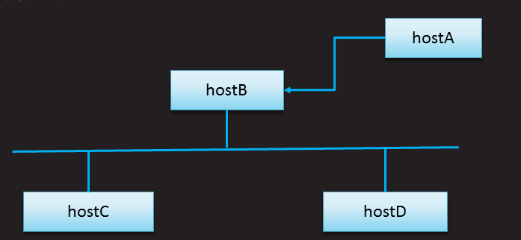

IP规划

|  |  |  |  |  |
| --- | --- | --- | --- | --- |
| 拓扑结构 | 主机名 | 角色 | 数据库名 | IP地址 |
| hosta | client | 客户端 | 无 | 192.168.4.254/24 |
| hostb | mycat | mycat服务器 | 无 | 192.168.4.56/24 |
| hostc | c1 | 数据库服务器 | db1 | 192.168.4.55/24 |
| hostd | c2 | 数据库服务器 | db2 | 192.168.4.54/24 |

配置mycat

装包

安装jdk

系统自带的即可

rpm -qa | grep -i jdk

安装mycat服务软件包

tar -zxf mycat-server-1.4-beta-20150604171601-linux.tar.gz

mv mycat/ /usr/local

ls /usr/local/mycat

修改配置文件

目录结构说明

bin //mycat命令，如启动 停止 等

catlet //扩展功能

conf //配置文件

lib //mycat使用的jar

log //mycat启动日志和运行日志

wrapper.log //mycat服务启动日志

mycat.log //记录sql脚本执行后的报错内容

重要配置文件说明

server.xml //设置连mycat的帐号信息

schema.xml //配置mycat的真实库表

rule.xml //定义mycat分片规则

配置标签说明

<user>....</user> //定义连mycat用户信息

<datanode>....</datanode> //指定数据节点

<datahost>...</datahost> //指定数据库地址及用户信息

修改配置文件/usr/local/mycat/conf/server.xml

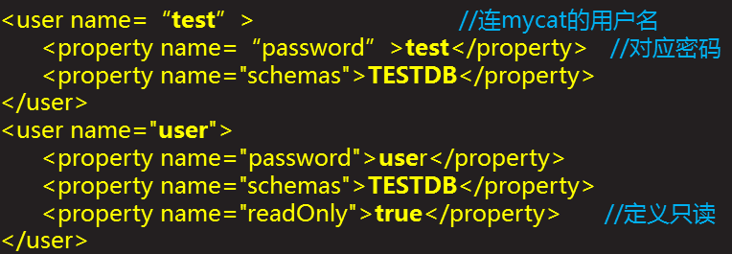

修改配置文件/usr/local/mycat/conf/schema.xml

定义分片信息

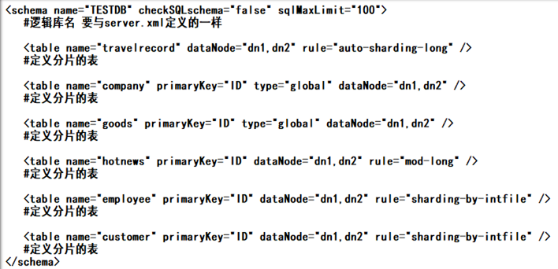

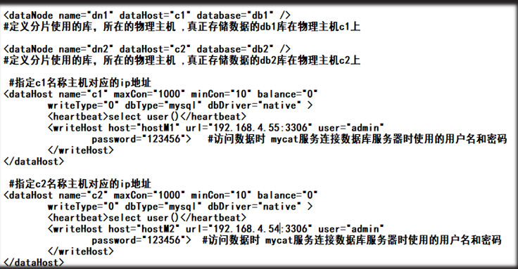

修改数据库服务器配置文件

添加对应设置后重启mysqld服务

添加授权用户

创建存储数据对应的库db1、db2

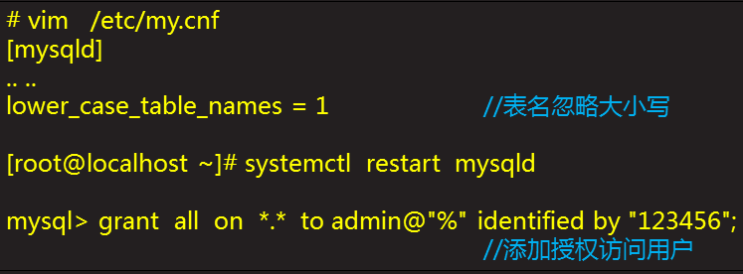

启动服务

指定java路径、添加PATH路径、启动服务

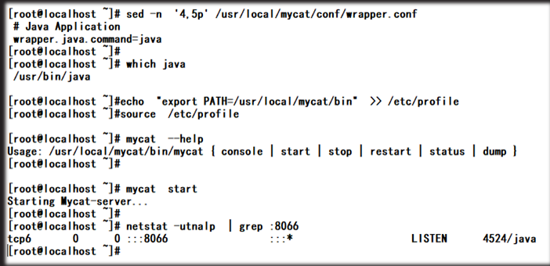

测试配置

在客户端连接mycat服务器

mysql -h服务器地址 -P端口 -u用户名 -p密码

